Refactorización

Adrián Gonzalo Luna

2022

Ejercicio 1

Seleccionamos “String” hacemos clic derecho sobre el y le damos a refactorizar

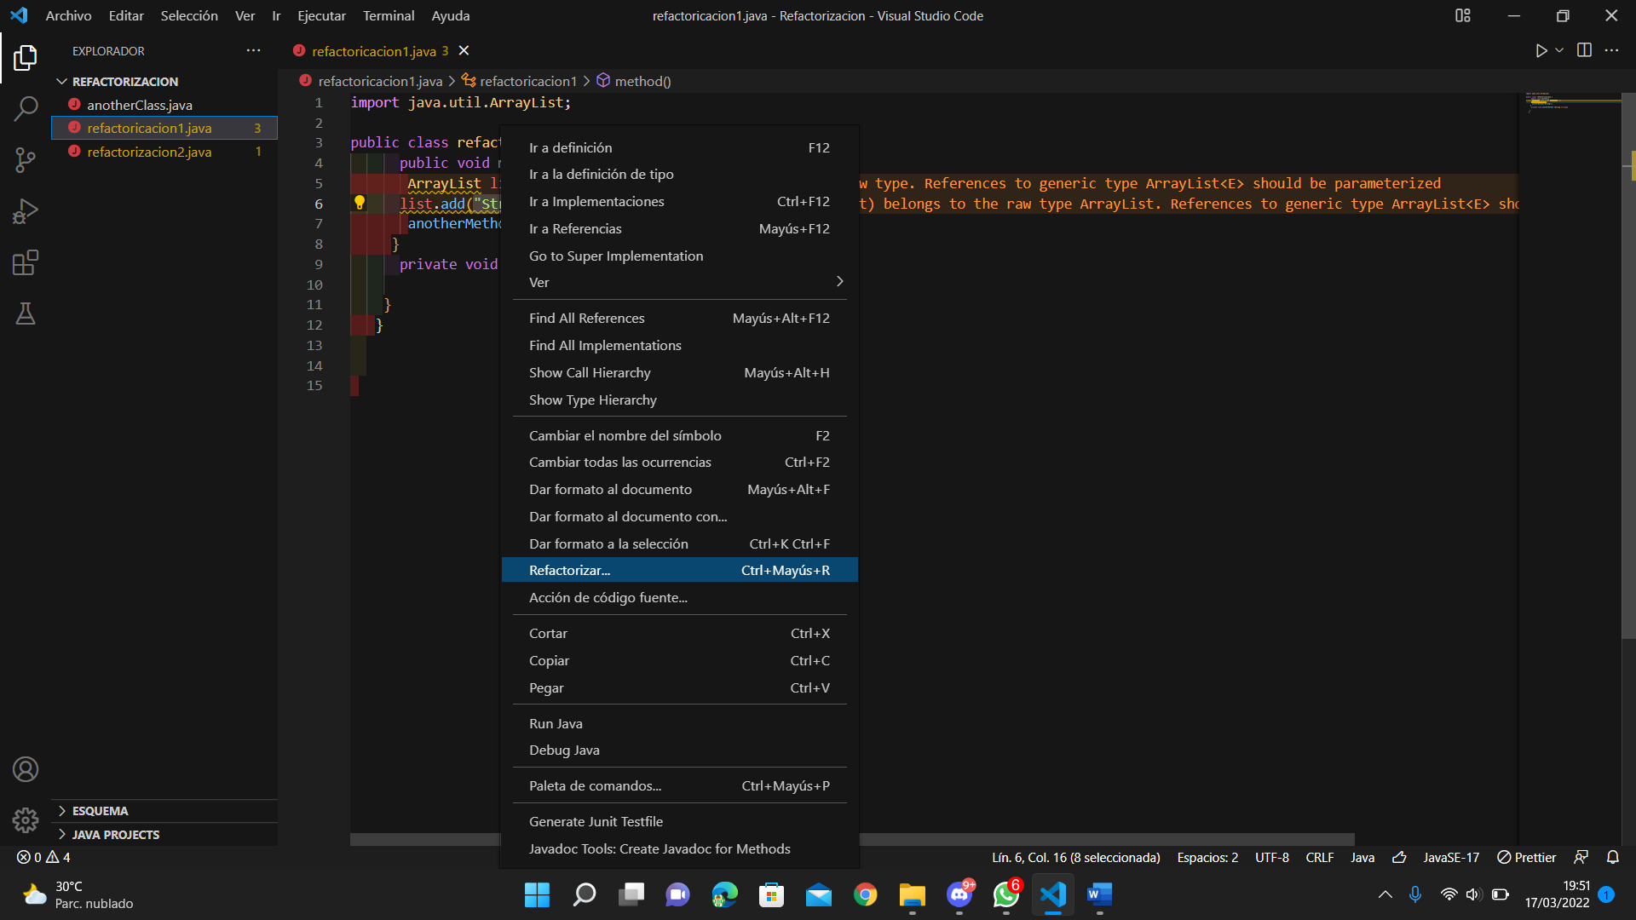

Una vez que le demos a refactorizar le daremos a extract to constant

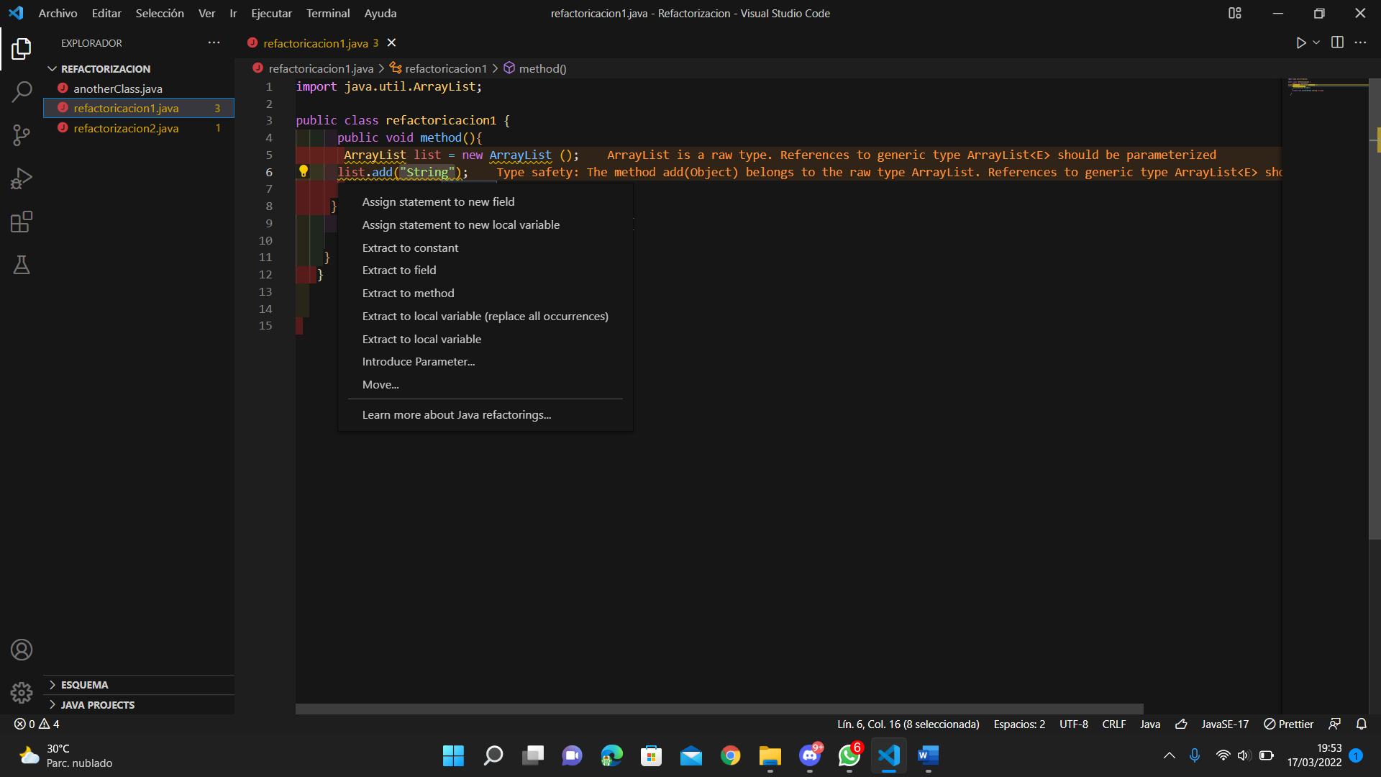

Nos saldrá la siguiente ventana en la cual le pondremos el nombre que se nos pide y ya estaría listo

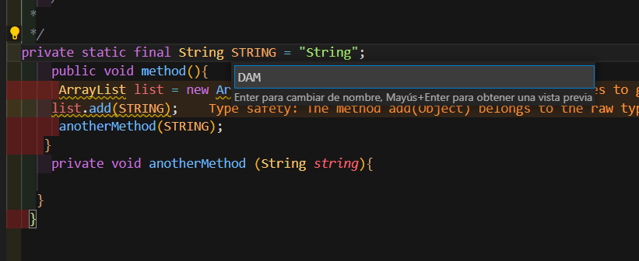

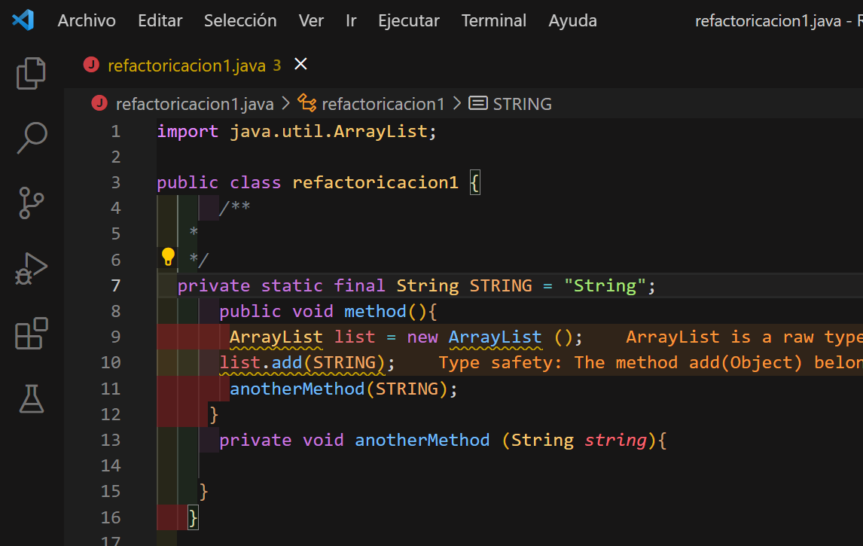

Ejercicio 2

Seleccionaremos anotherclass.intvalue() haremos clic derecho sobre ello y le daremos donde dice extract to variable

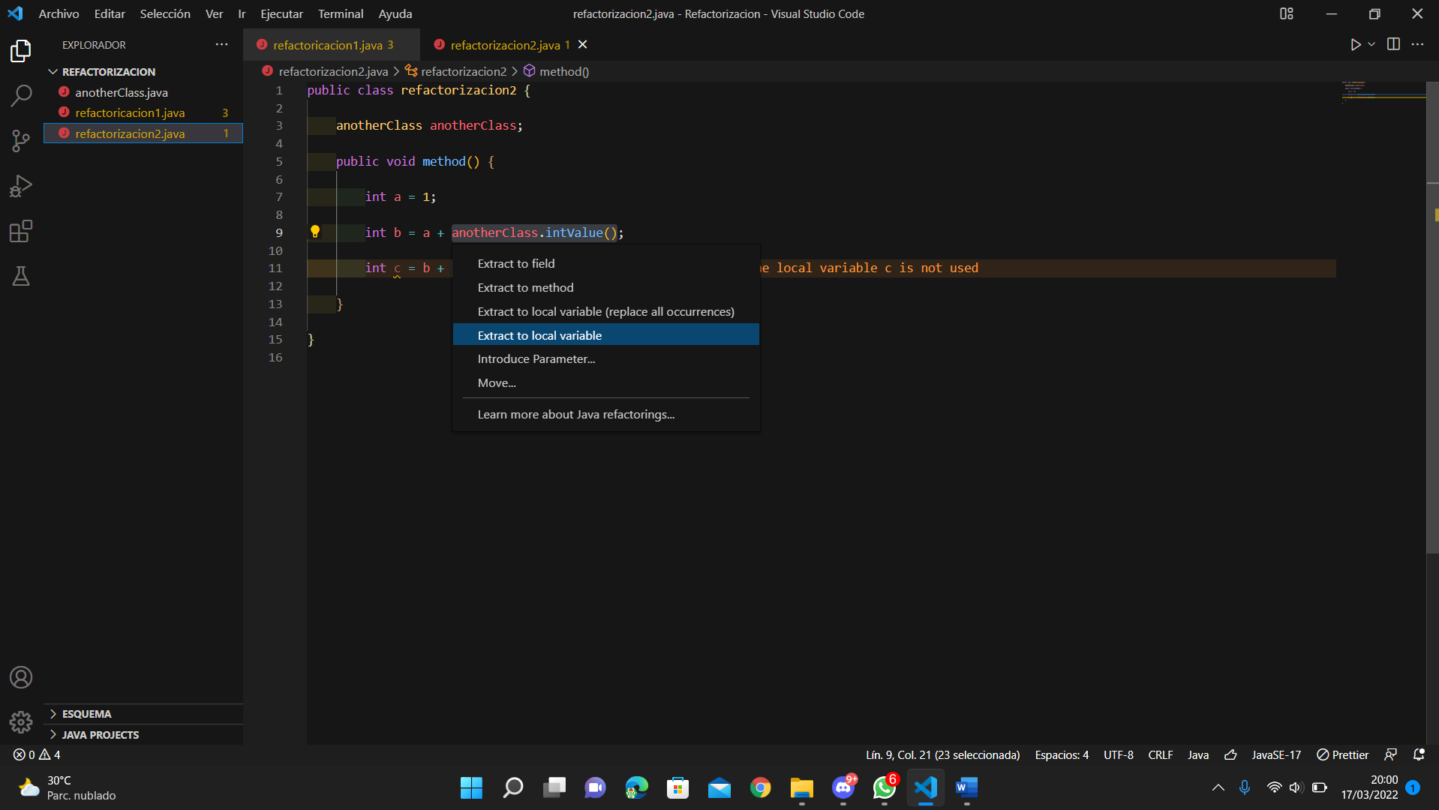

Nos abrirá una ventana en la cual le pondremos numero que es el nombre que nos pide

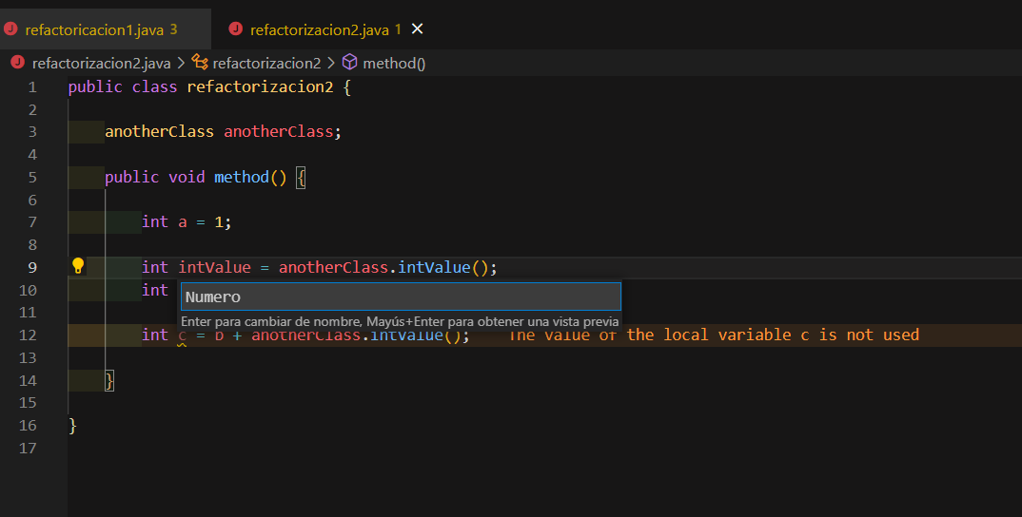

Ahora seleccionaremos numero haremos clic derecho y le daremos donde dice extract to field

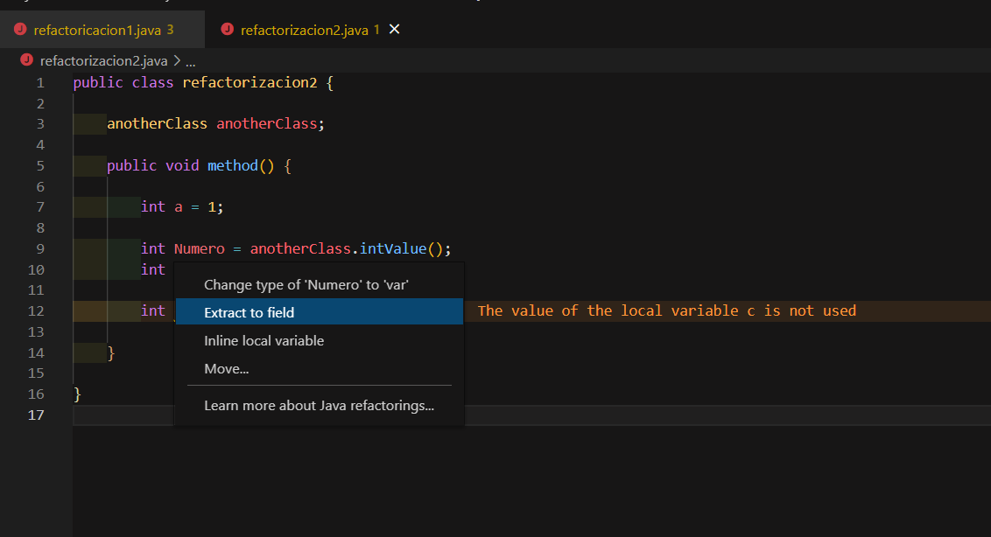

Nos saldrá la siguiente ventana y le daremos a field declaration, le pondremos un nombre para identificarlo y la ultima captura seria el resultado final

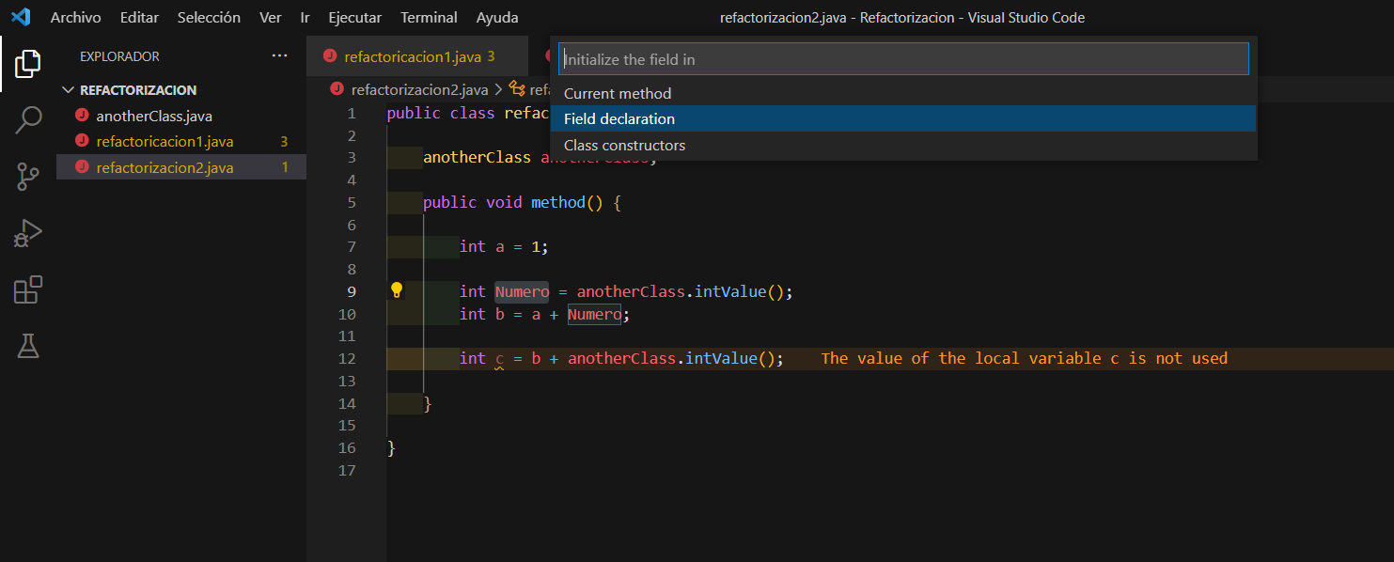

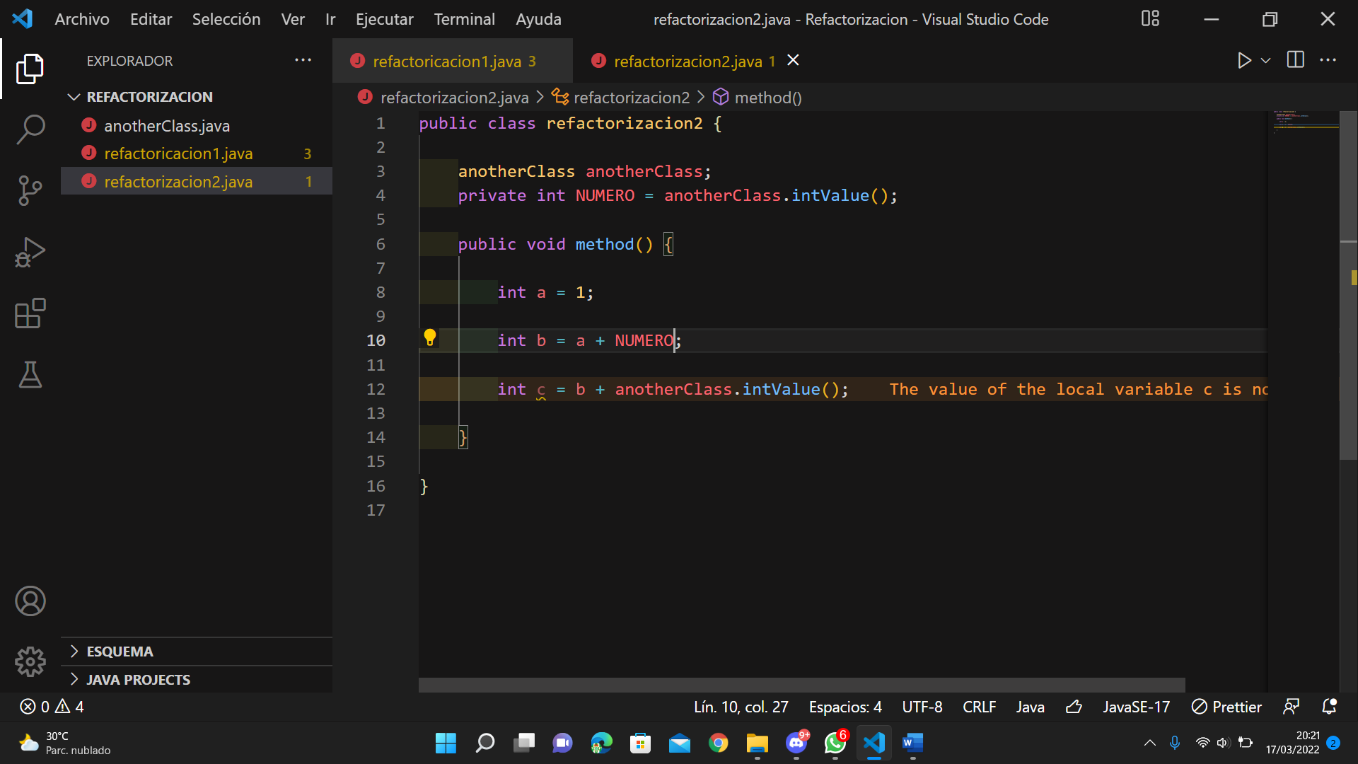

Ejercicio 3

Seleccionaremos a+b haremos clic derecho>>refactorizar y le daremos donde pone Extract to method

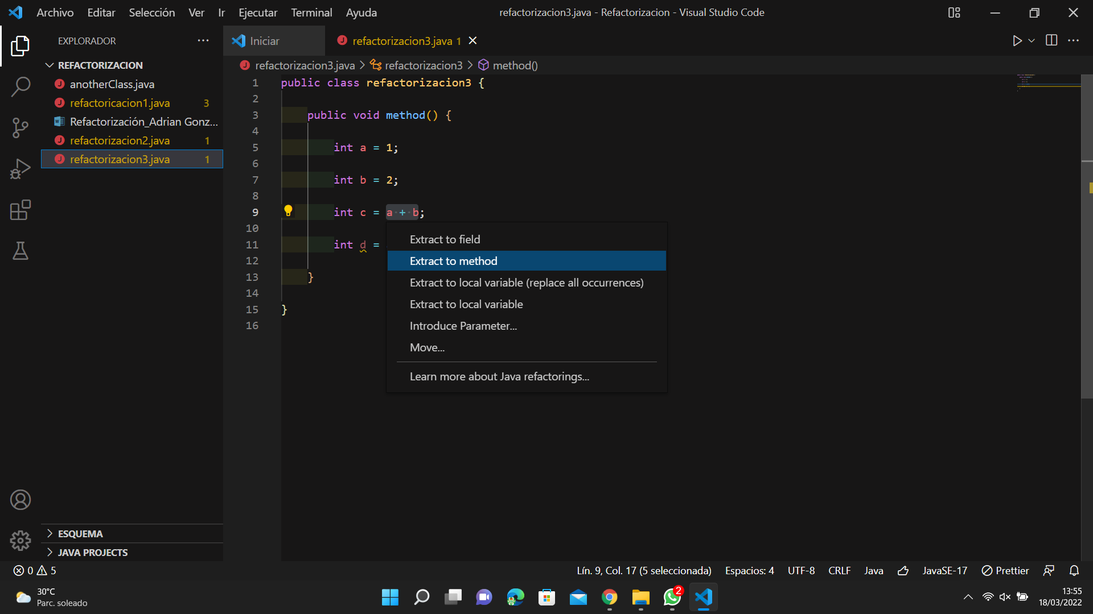

Nos saldrá la siguiente ventana en la cual le pondremos add y aceptaremos

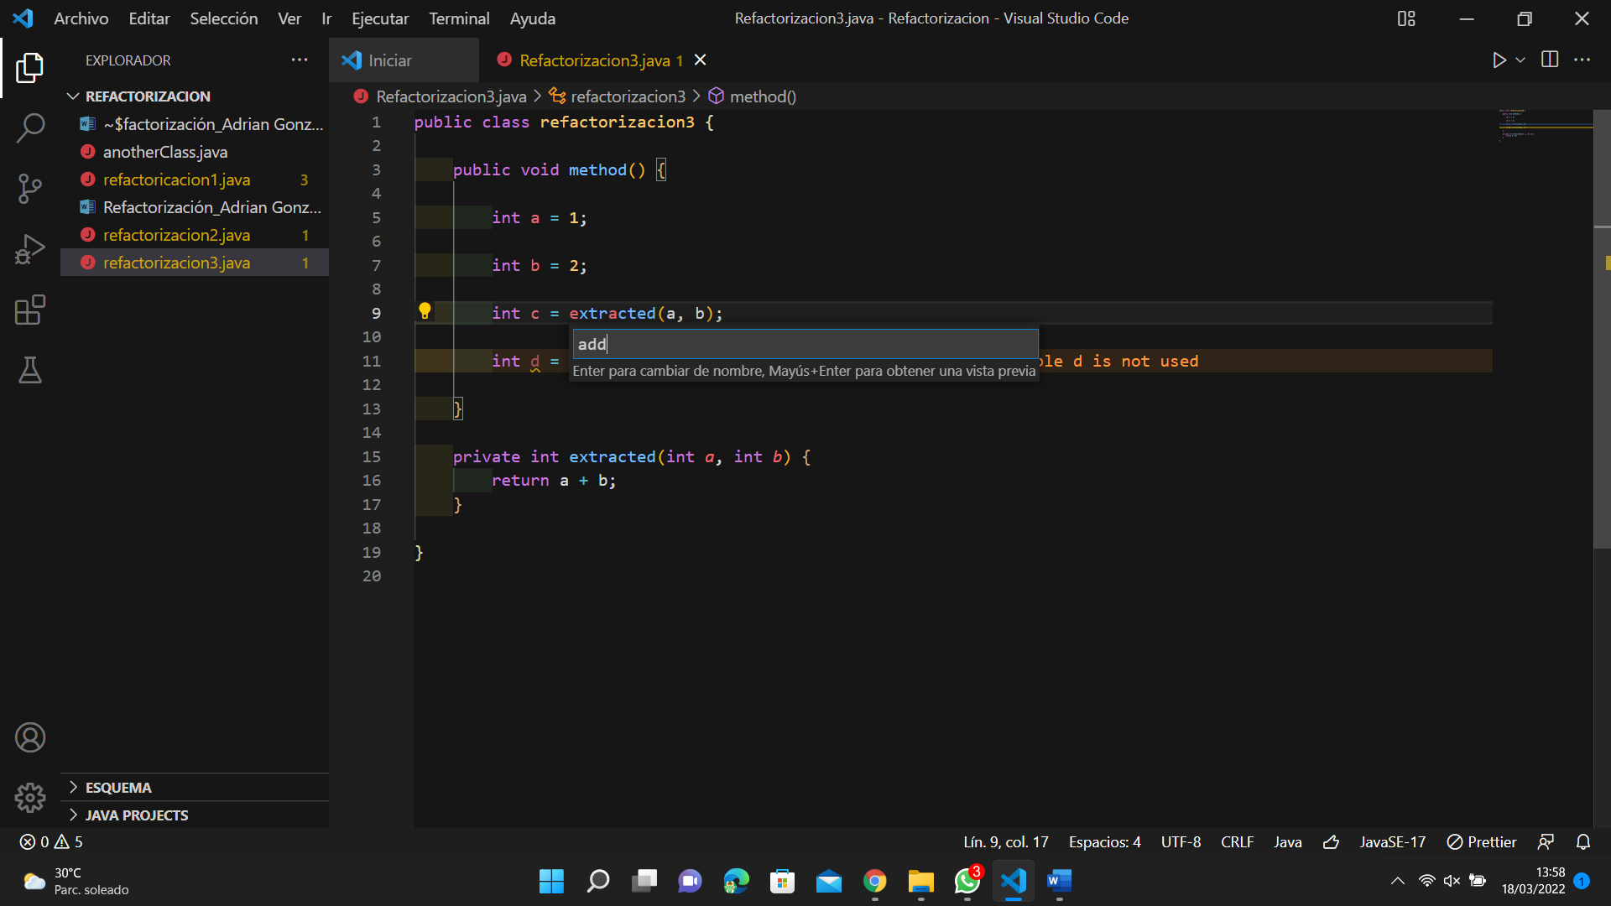

Este seria el resultado final

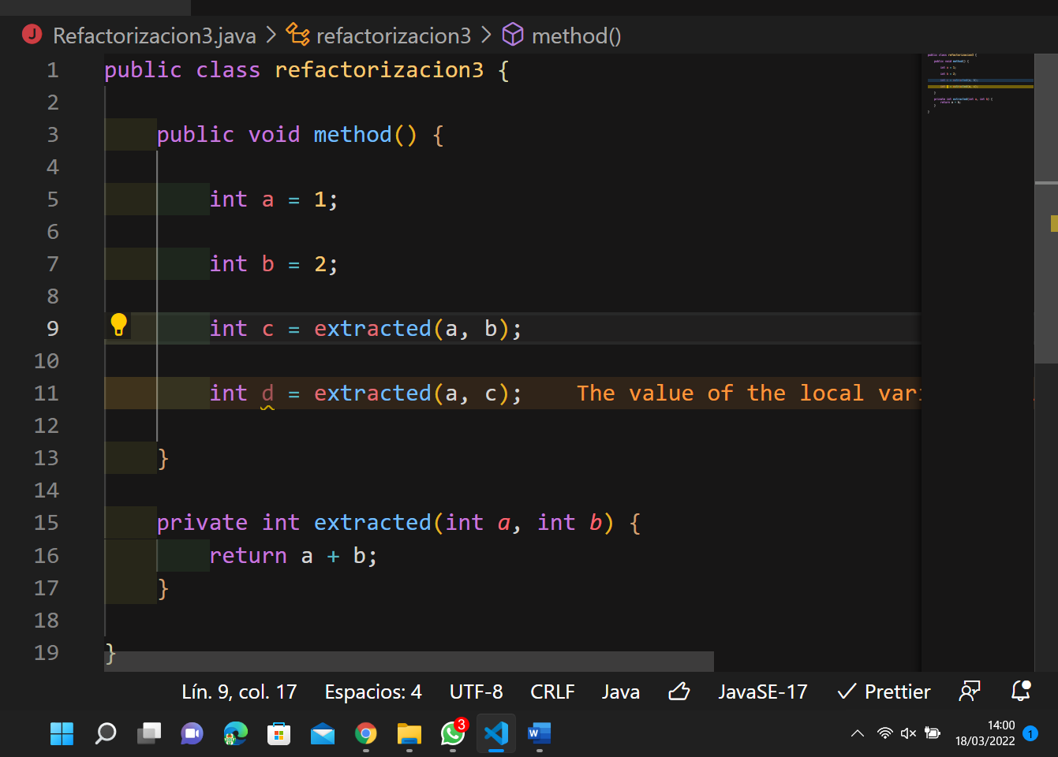

Ejercicio 4

